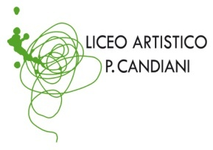  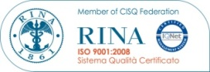  Cert. n. 03.786 | Liceo Artistico Statale Paolo Candiani  Liceo Coreutico e Musicale Statale Pina Bausch  sez. Coreutica e sez. Musicale  Via L. Manara, 10 – 21052 Busto Arsizio  www.artisticobusto.gov.it  tel. 0331633154 – Fax 0331631311  Email:licartib@artisticobusto.com Pec:vasl01000a@pec.istruzione.it  Cod. Mecc. VASL01000A – C.F.81009790122 | Liceo Coreutico e Musicale  P. Bausch
 | COMUNICATO N. | 02/10/2014

AI GENITORI DEGLI ALUNNI
DELLE CLASSI PRIME

Si comunica che i genitori in indirizzo sono invitati a presentarsi SABATO 10 OTTOBRE 2015, presso l’Aula Magna del Liceo, per ricevere la password personale che consente l’accesso ai servizi on line della scuola, secondo il seguente orario:

cl. 1CO – 1M – 1A - 1B - 1 C – 1D dalle ore h. 10.00 alle ore 11.00

cl. 1E - 1F - 1 G – 1H – 1I -1L dalle ore h. 11.00 alle ore 12.00

Distinti saluti.

